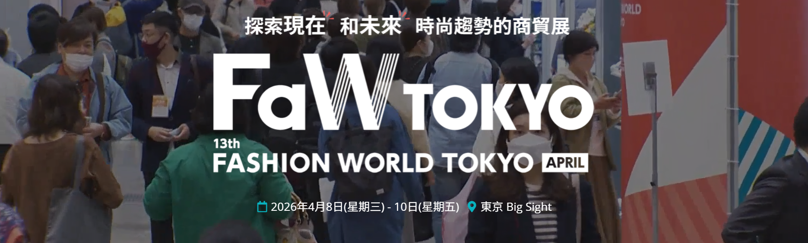
東京國際時尚匯集
鞋展

台灣製鞋同業公會參展報名表 年 月 日
公司名稱 | 中 文
公司名稱 | 英 文
地 址 | 中 文 □□□
地 址 | 英 文
公司統編 |  |  | 公司電話
負責人 | 中 文 名 |  | 英 文 名
本展聯絡人 | 中 文 名 |  | 英 文 名
 | 公司傳真 |  | 手 機
 | E-MAIL
主要產品  (產品說明) | 中 文
主要產品  (產品說明) | 英 文
台灣館優惠攤位 | 8.1平方米新台幣?? 萬 (含日本當地稅) X _____個=總金額: _________________  標攤含: 地毯、公司英文名稱、射燈4支、層板6 塊、洽談桌1張、摺椅3張、  展示櫃(可儲物)1張、木工裝潢。  每轉角新台幣1.2萬

• 滿5家，另現金補助預計新台幣6萬 3仟元(起), 視展商家數。
• 台灣館團區內，面積大先選位，同面積者，則視繳費順序而定。
• 如因不可抗力或不可歸責於總代理公司之情事發生，廠商得於知悉時起七日內以書面通知總代理公司轉知主辦單位退展，惟除主辦單位同意退還費用外，廠商不得要求退還已繳納之費用。如有上開情形發生，廠商應配合主辦單位及本公司辦理退費程序。

簽章： 公司印信： (大小章)

組團單位: 台灣製鞋工業同業公會02-25066190#25楊麗玉tfma-sabrina@umail.hinet.net
台灣總代理：貿友展覽事業股份有限公司02-25982630#105 陳宇軒 maureen_chen@wesexpo.com

